Firewall iptables entre Kali, Ubuntu y Windows10
6 reglas de filtrado, pruebas de tráfico y verificación con Wireshark — Seguridad de la Información

1. Objetivo
Configurar Ubuntu como firewall (iptables, cadena FORWARD) entre dos máquinas virtuales, Kali y Windows10, implementando 6 reglas de filtrado -- 3 dirigidas al tráfico de Windows10 y 3 al de Kali -- y verificar cada una generando tráfico real y capturando la evidencia con Wireshark: direcciones IP, puertos, protocolo y banderas TCP/tipo ICMP correspondientes, comparando el comportamiento permitido, bloqueado y rechazado.

2. Topología de red
Se reutiliza la topología del laboratorio reducido de 3 VMs: Kali y Windows10 quedan en subredes host-only distintas, y todo el tráfico entre ellas atraviesa obligatoriamente a Ubuntu, que decide con iptables qué se permite.
VM | Rol | IP | Red host-only
Kali | Extremo de red | 192.168.50.10 | DMZ Externa (192.168.50.0/24)
Ubuntu | Firewall (iptables, FORWARD) | 192.168.50.2 / 192.168.60.2 | Ambas (dos interfaces)
Windows10 | Extremo de red | 192.168.60.10 | Zona Empresarial (192.168.60.0/24)

Nota: la IP de Ubuntu en cada red es .2 y no .1, porque .1 ya está asignada al propio adaptador Host-Only del equipo físico (VirtualBox); usar la misma IP para Ubuntu habría generado un conflicto de direcciones.

3. Reglas de firewall implementadas
Las 6 reglas se cargan en la cadena FORWARD de Ubuntu, con política por defecto DROP y una excepción inicial para el tráfico de respuesta de conexiones ya establecidas:
sudo iptables -F FORWARD
sudo iptables -P FORWARD DROP

sudo iptables -A FORWARD -m state --state ESTABLISHED,RELATED -j ACCEPT

# ---- hacia WINDOWS10 (192.168.60.10) ----
sudo iptables -A FORWARD -p tcp -d 192.168.60.10 --dport 445 -j DROP # W1
sudo iptables -A FORWARD -p icmp -d 192.168.60.10 --icmp-type echo-request -j DROP # W2
sudo iptables -A FORWARD -p tcp -d 192.168.60.10 --dport 8080 -j ACCEPT # W3

# ---- hacia KALI (192.168.50.10) ----
sudo iptables -A FORWARD -p tcp -d 192.168.50.10 --dport 22 -j REJECT --reject-with tcp-reset # K1
sudo iptables -A FORWARD -p udp -d 192.168.50.10 --dport 53 -j REJECT --reject-with icmp-port-unreachable # K2
sudo iptables -A FORWARD -p icmp -d 192.168.50.10 --icmp-type echo-request -j ACCEPT # K3

# | Tráfico hacia | Protocolo / puerto | Acción | Justificación
W1 | Windows10 (.60.10) | TCP / 445 (SMB) | DROP | Puerto de archivos compartidos, no debe ser alcanzable desde otra zona
W2 | Windows10 (.60.10) | ICMP echo-request | DROP | Ping bloqueado: el host queda invisible a barridos de red
W3 | Windows10 (.60.10) | TCP / 8080 | ACCEPT | Único servicio que Windows10 expone hacia afuera
K1 | Kali (.50.10) | TCP / 22 (SSH) | REJECT (tcp-reset) | Gestión de Kali no debe alcanzarse desde la otra zona
K2 | Kali (.50.10) | UDP / 53 (DNS) | REJECT (icmp-port-unreachable) | Kali no es un servidor DNS: puerto cerrado por política
K3 | Kali (.50.10) | ICMP echo-request | ACCEPT | Monitoreo básico de disponibilidad permitido

Balance intencional: 2 reglas ACCEPT, 2 DROP y 2 REJECT -- cubre los tres comportamientos que pide comparar el taller: tráfico permitido, bloqueado (silencioso) y rechazado (con respuesta activa).

4. Metodología de pruebas
El tráfico de las reglas W1-W3 (dirigidas a Windows10) se genera desde Kali, siguiendo lo indicado en el enunciado. El tráfico de las reglas K1-K3 (dirigidas a Kali) se genera desde Windows10, porque son reglas que filtran tráfico con destino Kali -- no puede probarse generando tráfico desde el propio Kali. La captura de paquetes se realizó en Ubuntu (interfaz "any"), por ser el único punto que ve las dos caras de cada prueba: el paquete entrando por una interfaz y si sale -- o no -- por la otra.

5. Resultados por regla

5.1 -- W1: bloquear TCP/445 hacia Windows10 (DROP)
Comando ejecutado:
nmap -p 445 -sT -Pn 192.168.60.10

Resultado obtenido:
Starting Nmap 7.99 ( https://nmap.org ) at 2026-08-23 23:55 -0500
Nmap scan report for 192.168.60.10
Host is up.

PORT STATE SERVICE
445/tcp filtered microsoft-ds

Nmap done: 1 IP address (1 host up) scanned in 2.53 seconds

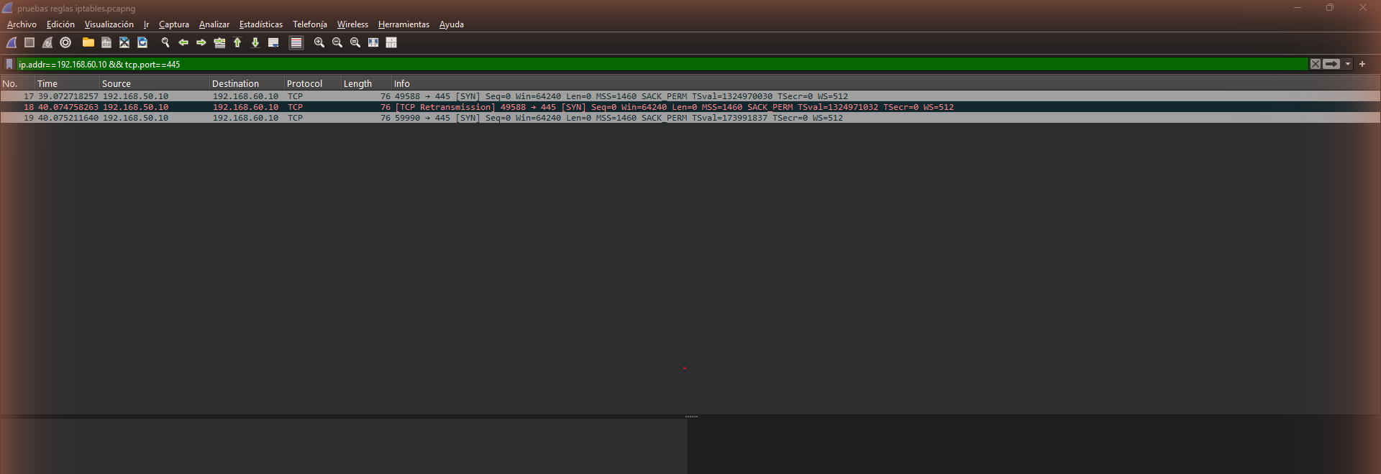
Evidencia Wireshark — filtro: ip.addr == 192.168.60.10 && tcp.port == 445

5.2 -- W2: bloquear ICMP (ping) hacia Windows10 (DROP)
Comando ejecutado:
ping -c 4 192.168.60.10

Resultado obtenido:
PING 192.168.60.10 (192.168.60.10) 56(84) bytes of data.

--- 192.168.60.10 ping statistics ---
4 packets transmitted, 0 received, 100% packet loss, time 3067ms

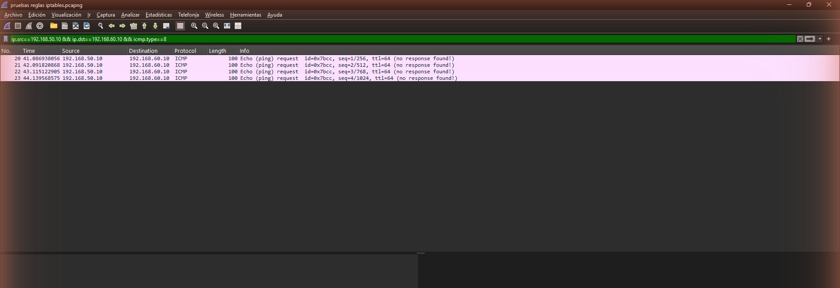
Evidencia Wireshark — filtro: ip.src == 192.168.50.10 && ip.dst == 192.168.60.10 && icmp.type == 8

5.3 -- W3: permitir solo TCP/8080 hacia Windows10 (ACCEPT)
Comando ejecutado:
curl -v http://192.168.60.10:8080

Resultado obtenido:
* Trying 192.168.60.10:8080...
* Established connection to 192.168.60.10 (192.168.60.10 port 8080) from 192.168.50.10 port 38492
* using HTTP/1.x
> GET / HTTP/1.1
> Host: 192.168.60.10:8080
> User-Agent: curl/8.20.0
> Accept: */*
>
* Request completely sent off
< HTTP/1.1 200 OK
< Transfer-Encoding: chunked
< Server: Microsoft-HTTPAPI/2.0
< Date: Mon, 24 Aug 2026 05:02:22 GMT
<
* Connection #0 to host 192.168.60.10:8080 left intact

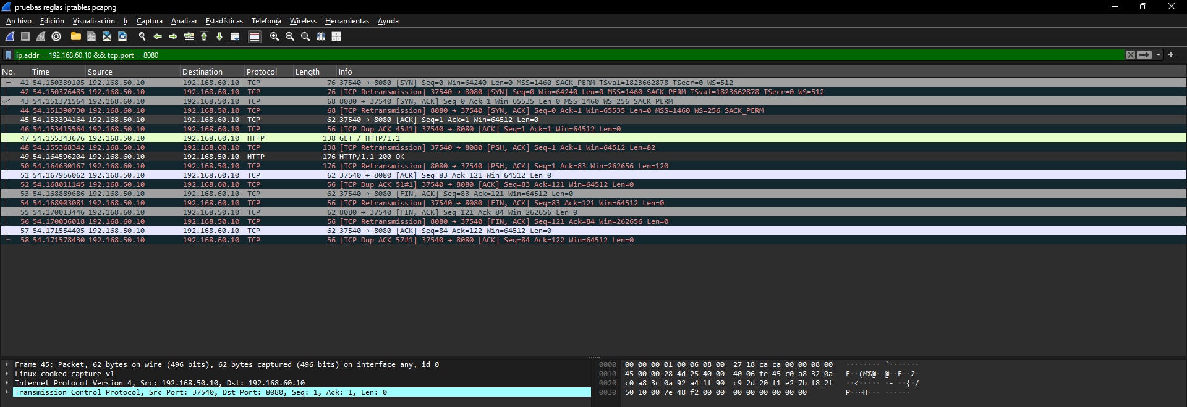
Evidencia Wireshark — filtro: ip.addr == 192.168.60.10 && tcp.port == 8080

5.4 -- K1: bloquear TCP/22 hacia Kali (REJECT, tcp-reset)
Comando ejecutado:
Test-NetConnection -ComputerName 192.168.50.10 -Port 22

Resultado obtenido:
WARNING: TCP connect to (192.168.50.10 : 22) failed

ComputerName : 192.168.50.10
RemoteAddress : 192.168.50.10
RemotePort : 22
InterfaceAlias : Ethernet
SourceAddress : 192.168.60.10
PingSucceeded : True
PingReplyDetails (RTT) : 2 ms
TcpTestSucceeded : False

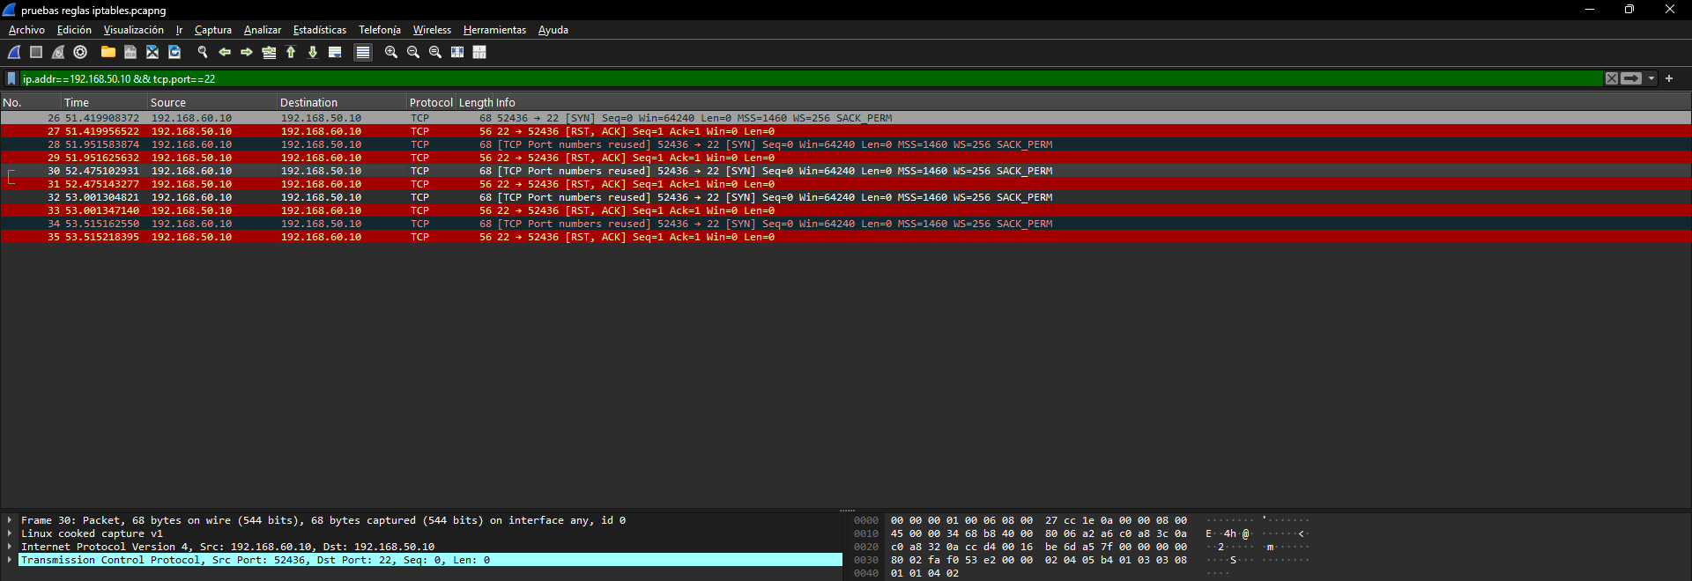
Evidencia Wireshark — filtro: ip.addr == 192.168.50.10 && tcp.port == 22

5.5 -- K2: bloquear UDP/53 hacia Kali (REJECT, icmp-port-unreachable)
Comando ejecutado:
$udp = New-Object System.Net.Sockets.UdpClient
$udp.Client.ReceiveTimeout = 3000
$udp.Connect("192.168.50.10", 53)
$bytes = [System.Text.Encoding]::ASCII.GetBytes("test")
$udp.Send($bytes, $bytes.Length) | Out-Null
try { $udp.Receive([ref]$null); "Respuesta recibida" }
catch [System.Net.Sockets.SocketException] {
"SocketException: $($_.Exception.SocketErrorCode) - $($_.Exception.Message)"
}

Resultado obtenido:
SocketException: ConnectionReset - An existing connection was forcibly closed by the remote host

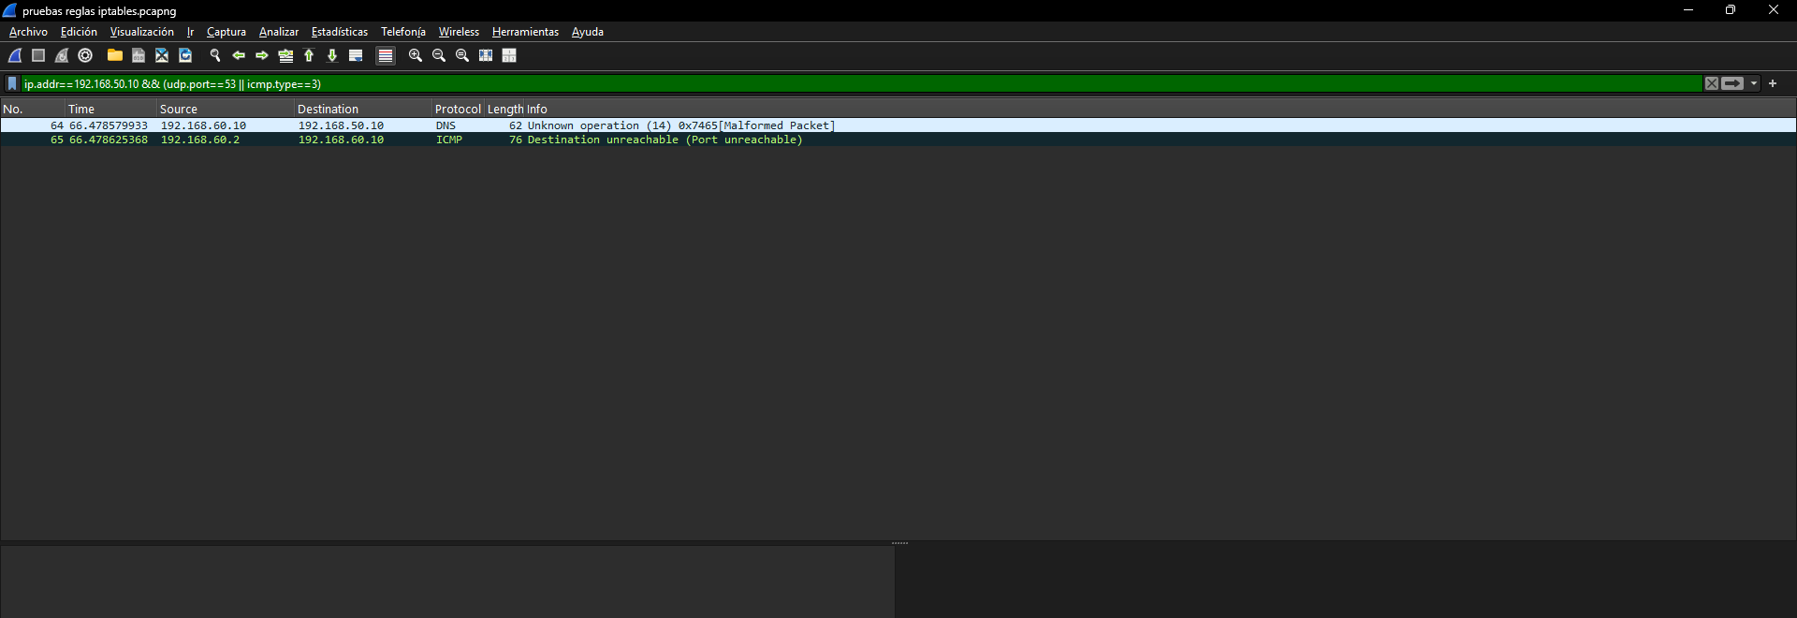
Evidencia Wireshark — filtro: ip.addr == 192.168.50.10 && (udp.port == 53 || icmp.type == 3)

5.6 -- K3: permitir ICMP (ping) hacia Kali (ACCEPT)
Comando ejecutado:
ping 192.168.50.10 (verificado también como componente de la prueba K1: PingSucceeded=True, RTT=2 ms)

Resultado obtenido:
Confirmado por dos vías:
1) El campo "PingSucceeded: True / RTT: 2 ms" de la prueba K1 (mismo destino, Kali).
2) Los contadores del firewall: la regla 7 (ACCEPT icmp hacia Kali) acumuló
paquetes en cada ronda de pruebas, y la regla 1 (ESTABLISHED,RELATED)
subió en paralelo -- confirma que la respuesta (echo-reply) de Kali
vuelve correctamente hacia Windows10.

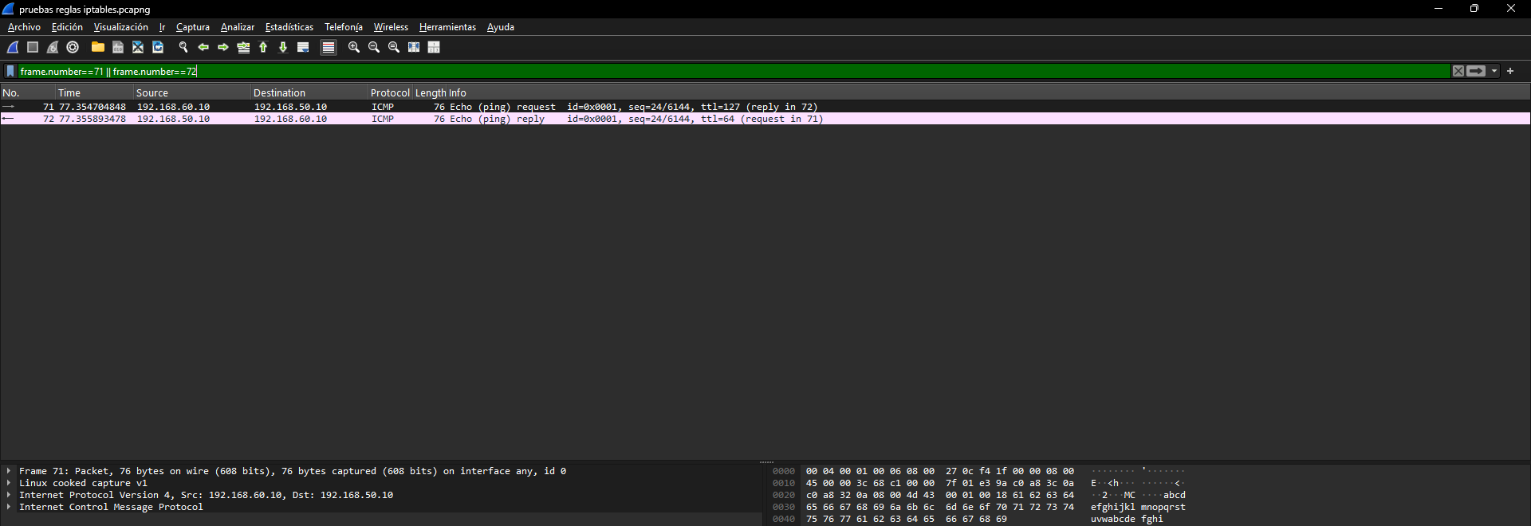
Evidencia Wireshark — filtro: frame.number == 71 || frame.number == 72 (aislando un par request/reply de icmp && ip.addr == 192.168.50.10 && ip.addr == 192.168.60.10)

6. Verificación de aislamiento cruzado
Con las 6 reglas cargadas simultáneamente, se confirma que las reglas de Windows10 no afectan el tráfico de Kali y viceversa:
# desde Kali -- W3 debe seguir funcionando aunque ya estén cargadas las reglas de Kali (K1/K2/K3)
curl http://192.168.60.10:8080

# desde Windows10 -- K1 debe seguir funcionando aunque ya estén cargadas las reglas de Windows (W1/W2/W3)
Test-NetConnection -ComputerName 192.168.50.10 -Port 22

W3 (Kali -> Windows10:8080) y K1 (Windows10 -> Kali:22) se comportaron exactamente igual que en sus pruebas individuales de las secciones 5.3 y 5.4 -- el aislamiento entre los dos grupos de reglas queda confirmado.

7. Evidencia -- contadores finales del firewall
Salida de sudo iptables -L FORWARD -v -n --line-numbers tomada después de ejecutar todas las pruebas, confirmando con paquetes reales que cada regla se disparó:
Chain FORWARD (policy DROP 6 packets, 248 bytes)
num pkts bytes target prot opt in out source destination
1 40 2616 ACCEPT all -- * * 0.0.0.0/0 0.0.0.0/0 state RELATED,ESTABLISHED
2 2 120 DROP tcp -- * * 0.0.0.0/0 192.168.60.10 tcp dpt:445
3 6 392 DROP icmp -- * * 0.0.0.0/0 192.168.60.10 icmptype 8
4 25 1500 ACCEPT tcp -- * * 0.0.0.0/0 192.168.60.10 tcp dpt:8080
5 5 260 REJECT tcp -- * * 0.0.0.0/0 192.168.50.10 tcp dpt:22 reject-with tcp-reset
6 3 96 REJECT udp -- * * 0.0.0.0/0 192.168.50.10 udp dpt:53 reject-with icmp-port-unreachable
7 14 840 ACCEPT icmp -- * * 0.0.0.0/0 192.168.50.10 icmptype 8

La política DROP por defecto también acumuló paquetes (6), correspondientes a tráfico que no coincidió con ninguna de las 6 reglas explícitas durante las distintas rondas de prueba.

8. Conclusiones
- DROP (W1, W2): dejan pasar el tráfico sin ninguna señal de respuesta: el origen solo ve un timeout. Es el comportamiento correcto para "esconder" un servicio.
- REJECT (K1, K2): generan una respuesta activa e inmediata (RST para TCP, ICMP port-unreachable para UDP) -- el origen sabe de inmediato que fue rechazado, en vez de esperar un timeout.
- ACCEPT (W3, K3): permiten el tráfico de punta a punta; se verificó con el handshake TCP completo y con el intercambio ICMP request/reply.
- Defensa en capas: aparte de las reglas en Ubuntu, fue necesario agregar excepciones puntuales en el Firewall de Windows (puerto TCP 8080 y el tipo ICMP 3) para que el tráfico ya permitido por Ubuntu llegara hasta la aplicación -- evidencia de que la red y el host filtran de forma independiente, y ambas capas deben coincidir en dejar pasar el tráfico.

